| ST universidad De los Andes Dirección  Bogotá  dg.fonseca@uniandes.edu.co  la.ruiz967@uniandes.edu.co | | iteracion 3 HOTEL ANDES | | --- |  David Fonseca Ramirez Luis Alfonso Ruiz Boterogrupo a-09 • 201729497|201112453 • seccion 1 17/05/19  El propósito de la tercera iteración es integrar requerimientos de eficiencia a una aplicación transaccional.  Con lo desarrollado hasta la iteración 2, y con el propósito de cumplir los nuevos requerimientos de eficiencia planteados para esta iteración, se presenta a continuación el trabajo realizado.   * Modelo UML---------------------------------------------------------- * Modelo Datos Relacional------------------------------------------ * Diseño Físico--------------------------------------------------------- * Análisis de consultas----------------------------------------------- * Generación de datos----------------------------------------------- |
| --- | --- | --- |

MODELO UML

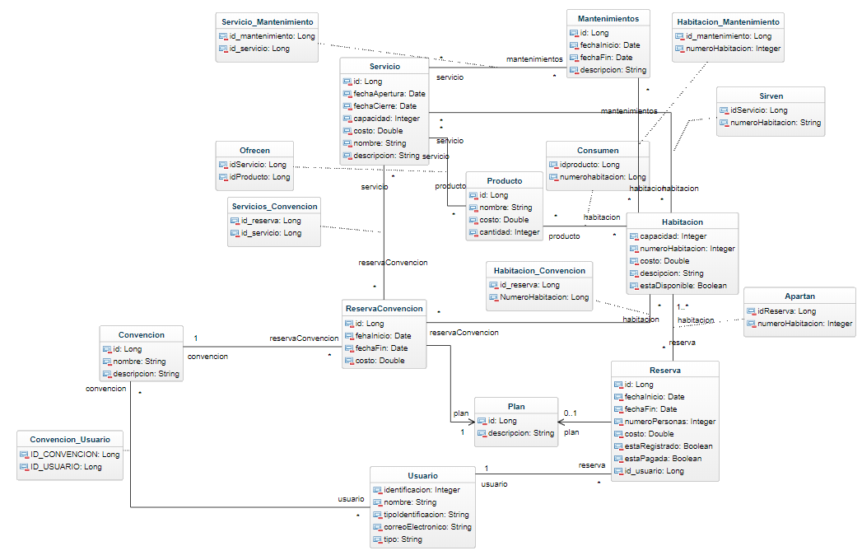

El modelo UML no presentó cambios con respecto al desarrollado para la iteración pasada. Por esta razón, la introducción de los nuevos requerimientos no genera un impacto al desarrollo de la aplicación.

MODELO DATOS RELACIONAL

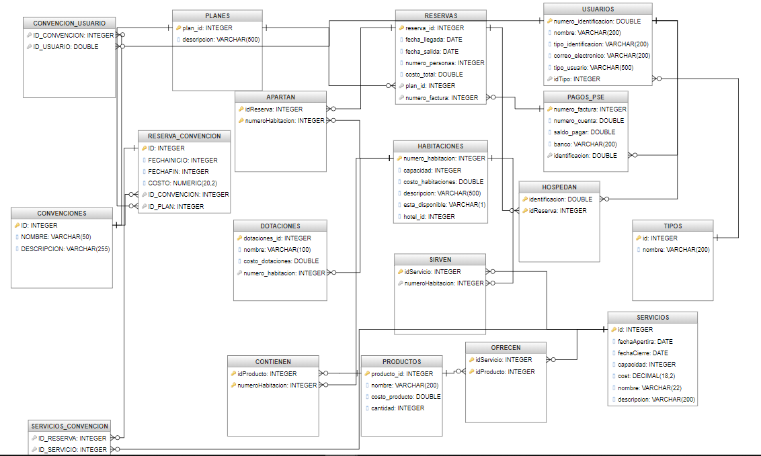

Del mismo modo, el modelo relacional tampoco se vio modificado.

## Diseño Físico

Según el modelo de datos, al crear una tabla y asignarle una llave primaria, Oracle le asigna automáticamente un índice primario tipo B+ a la tabla.























Todos estos índices mostrados anteriormente, fueron creados al momento de crear las tablas automáticamente por Oracle. Son de gran utilidad al momento de realizar consultas por llave primaria en cualquiera de las tablas, y por eso su creación automática ayuda en el rendimiento.

Adicional a estos, y para solucionar los requerimientos funcionales de esta iteración, se crearon los índices secundarios adicionales mostrados a continuación:











La creación de cada uno de estos índices está soportada por uno o más requerimientos, y se mostrará más adelante el por qué de su implementación.

**ANÁLISIS DE CONSULTAS**

En el documento anexo se encuentra un análisis para cada uno de los 4 requerimientos funcionales de consulta. Allí se encuentra la sentencia SQL utilizada, análisis de los datos, el plan sugerido por Oracle para la ejecución, entre otros. Estos datos se presentan de manera externa debido a su extensión.

GENERACIÓN DE DATOS

Se llevaron a cabo diferentes procesos para la población de la base de datos. Para garantizar una coherencia en los datos, el primer mecanismo de generación de datos fue generar los inserts manualmente de la tabla servicios, planes y tipos de usuarios; debido a que estos deben tener unas características determinadas para poder resolver los requerimientos de esta iteración. Por otra parte, se usó la plataforma mockaroo, para poblar las tablas que no necesitaban una gran cantidad de registros, tales como las convenciones y las habitaciones, ya que no se necesitaba una gran cantidad de estos para un correcto funcionamiento. El último proceso de la población de la base de datos fue la generación automática y aleatoria de los datos, mediante un programa creado en java.

Dicho programa, generaba un archivo CSV con la información de cada tabla, la cual se va a importar a cada una de las tablas. A continuación, se ilustra el proceso de generación de los datos mediante la aplicación creada:

1. Se modifica el código del archivo para generar los datos deseados y el rango de estos
2. Se ejecuta la aplicación, se ingresa el nombre del archivo CSV y después se ingresa la cantidad de datos a generar.

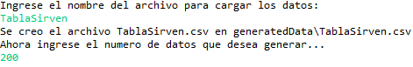

1. Se genera el archivo CSV con la cantidad de datos solicitada

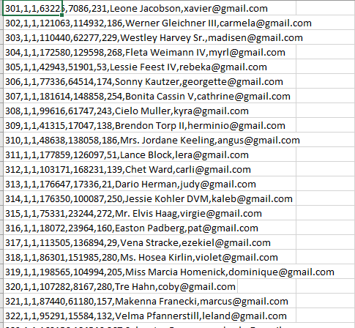

1. Se debe importar el archivo CSV en la tabla deseada, para poblarla, Adicionalmente toca quitarle la cabecera al archivo para que pueda identificar bien las columnas. 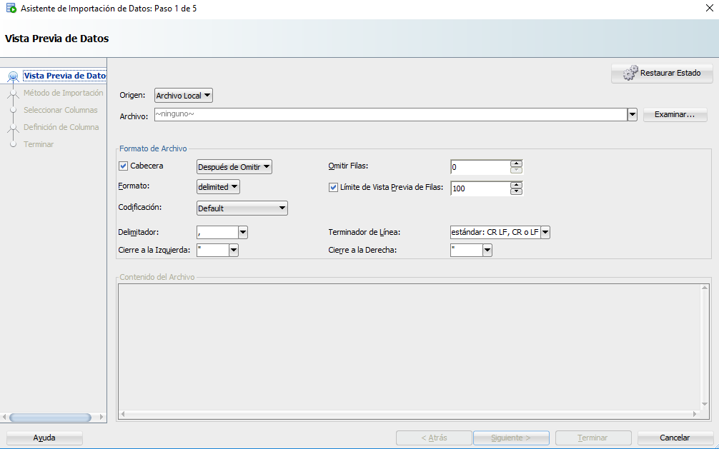

### CONCLUSIONES

Para la realización de la iteración no se presentaron problemáticas de gran importancia. Se logró evidenciar el gran nivel de optimización que realiza Oracle al realizar las consultas y que los planes de ejecución que éste genera son por lo general los más acertados. Del mismo modo, se observaron las diferencias en tiempo entre realizar consultas con y sin índices, en especial se observó la ventaja de utilizar los índices para las búsquedas por rango de alta selectividad.